Лабораторна робота № 2

Тема: Побудова лінійних алгоритмів та їх реалізація у вигляді програм
Мета: Навчитися створювати програми реалізації лінійних алгоритмів і організації вводу-виводу.
Обладнання: Комп'ютерний клас.
Програмне забезпечення: Система програмування C++.

Вказівки для самостійної підготовки
Під час підготовки необхідно повторити теоретичний матеріал:
1). загальна структура програми, написаної мовою С++;
2). прості типи даних та спосіб їх завдання у програмі;
3). оператори форматованого виводу інформації printf та правила їх запису;
4). оператор форматованого вводу scanf та правила його застосування.

1 Теоретичні відомості

  - Основні типи даних

Таблиця 1. Основні типи даних
Тип даних | Розмір, біт | Діапазон значень
unsigned char | 8 | 0 … 255
char | 8 | -128 … 127
unsigned int | 16 | 0 … 65535
short int (short) | 16 | -32768 … 32767
unsigned short | 16 | 0 … 65535
int | 16 | -32768 … 32767
unsigned long | 32 | 0 … 4294967295
long | 32 | -2147483648 … 2147483647
float | 32 | 3.4E-38 ... 3.4E38
double | 64 | 1.7E-308 ... 1.7E308
long double | 80 | 3.4E-4932 … 1.1E4932

  - Форматоване введення-виведення

Операції форматованого обміну даними з консоллю виконуються за допомогою двох функцій: printf( ) і scanf( ), що мають такмй синтаксис:

int printf (const char *format [, argument, …] );
int scanf (const char *format [, address, …] );

Обов’язковим аргументом функцій є рядок форматування. Необов’язкові аргументи задають імена (у printf ) або адреси (у scanf ) змінних, значення яких вводяться або виводяться відповідно.
При виводі за допомогою функції printf( ) рядок форматування виводиться посимвольно на екран, поки не зустрінеться символ початку специфікатора формату - %. Після цього починається вивід перетвореного (форматованого) значення першої змінної, яка слідує у списку аргументів за рядком форматування. Вивід рядка форматування продовжується до чергового специфікатора і виводиться значення другої змінної і т.д. Число аргументів за рядком форматування має співпадати з числом специфікаторів, відповідність між ними визначається черговістю розміщення у printf( ).
Ввід за допомогою функції scanf ( ) виконується аналогічно з однією відмінністю. В якості аргументів, що слідують за рядком форматування, треба задавати адреси змінних, значення яких вводяться з клавіатури.
Загальний синтаксис специфікатора:

% [ * ] [ width ][ .prec ][ F|N ][ h|l|L ] type_char

У квадратних дужках вказані Необов’язкові елементи специфікатора, опис яких наводиться у табл. 2.

Таблиця 2. Специфікатори формату
Компонент | Призначення
* | Тут вказується один з таких символів:  мінус – вирівняти по лівому краю поля виводу;  пробіл – якщо число додатнє, то замість знаку виводити пробіл:  + - значення знакових типів завжди виводяться зі знаком:  0 – заповнити зайвий простір нулями замість пробілів:  # - виводити 0 вісімковим або 0х перед шістнадцятковим значенням.
width | Максимальна ширина поля виводу у символах
prec | Максимальне число символів у дробовій частині дійсного числа, для цілих – мінімальне число виведених цифр
F|N | Один з модифікаторів адреси (покажчика) аргумента:  F – дальній (довгий);  N – ближній (короткий);
h|l|L | Один з модифікаторів типу аргумента:  h – short int;  l – long int;  L – long double
type_char | Один з символів, що задає відповідне перетворення типу при вводі-виводі (табл. 3).

Таблиця 3. Символи перетворення при вводі-виводі
Значення type_char | Тип виведеного значення аргумента

Числові
d | Десяткове число зі знаком типу int
D | Десяткове число зі знаком типу long
e, E | Дійсне число типу float у формі: [-] dddd.dddd e[-]ddd  або [-] dddd.dddd E[-]ddd
f | Дійсне число типу float у формі: dddd.dddd
g, G | Дійсне число типу float
o | Вісімкове число типу int
O | Вісімкове число типу long
i | Десяткове, вісімкове або шістнадцяткове ціле число типу int
I | Десяткове, вісімкове або шістнадцяткове ціле число типу int
u | Беззнакове десяткове ціле число типу unsigned int
U | Беззнакове десяткове ціле число типу unsigned long
x, X | Шістнадцяткове ціле число типу int

Символьні
s | Рядок символів
c | Символ
% | Символ “%”

Приклад 1. Скласти програму, яка вводить з клавіатури три числа і виводить на екран суму цих чисел.

#include <stdio.h>
int main( )
{
double d1, d2, d3, dsum;
printf (“\n Введіть три дійсних числа, розділених пробілами \n”);
scanf (“ %f%f%f ”, &d1, &d2, &d3);
dsum = d1+ d2 + d3;
printf (“ %f + %f + %f = %f ”, d1, d2, d3, dsum);
return 0;
}

Завдання для студентів
Скласти схему алгоритма і програму обчислення значення функції. В програмі використати повідомлення про введення початкових даних, виведення результатів обчислень, успішне завершення роботи програми, прізвищ студентів – розробників програми.

Таблиця 1. Індивідуальні завдання для студентів

Варіант | Завдання
1 | Обчислити значення виразу:  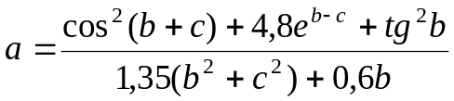;  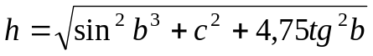
2 | Обчислити значення виразу:  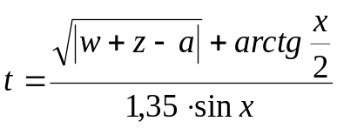;  де: 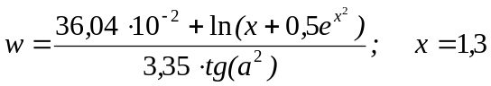
3 | Задано точки М₁ (х₁, у₁) і М₂ (х₂, у₂). Координати точок задати довільні. Обчислити значення виразу:  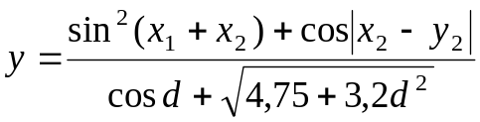;  де: d – відстань між точками М₁ та М₂ ;  (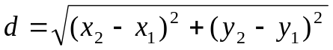).
4 | Обчислити значення виразу:  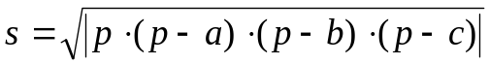;  де: 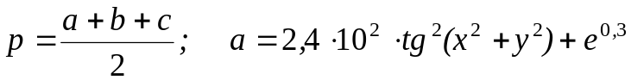  ;
5 | Задана сторона рівностороннього трикутника а= 2,5. Обчислити значення виразу:  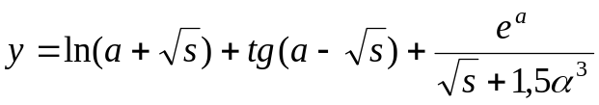;  де: s – площа трикутника (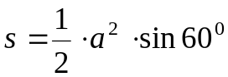); α = 0,4.
6 | Обчислити значення виразу:  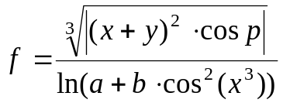;  де: 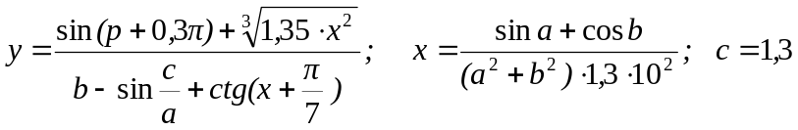;
7 | Обчислити медіани трикутника зі сторонами a, b, c за формулами:  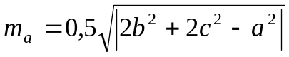;  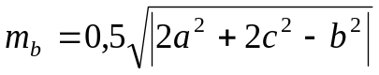;  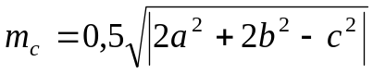;
8 | Задано катети прямокутного трикутника а = 1,5; b = 2,8. Обчислити:  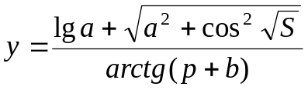, де  S – площа трикутника (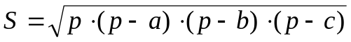);  р–півпериметр (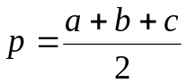); с- гіпотенуза (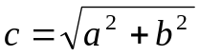).
9 | Задано два дійсних числа х та у (х ≠ у). Обчислити:  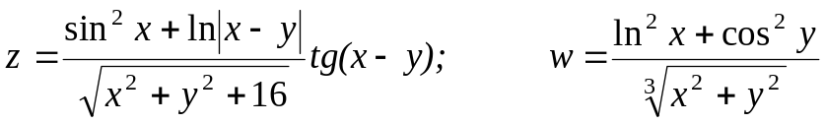  .
10 | Задано два дійсних числа х та у (х ≠ у). Обчислити:  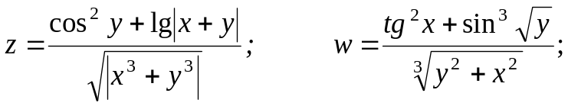  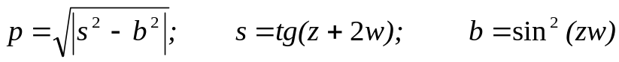.
11 | Задано два дійсних числа х та у (х ≠ у). Обчислити:  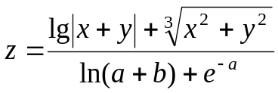;  де: 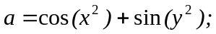 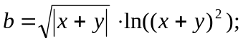
12 | Задано довжину кола l = 8,375. Обчислити значення виразу:  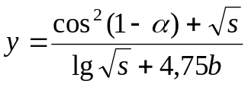;  де: s – площа круга (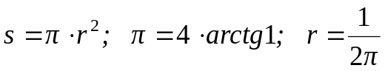);
13 | Задано два дійсних числа х та у (х ≠ у). Обчислити:  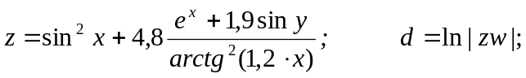  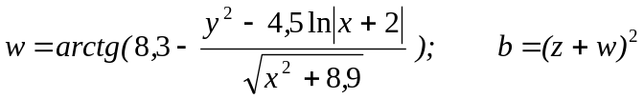.
14 | Знайти суму перших п’яти членів геометричної прогресії за формулою:  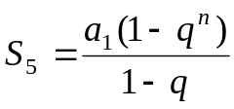;  де: 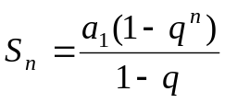;  де: 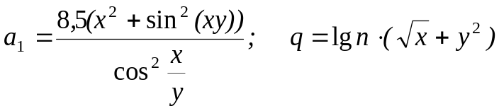;  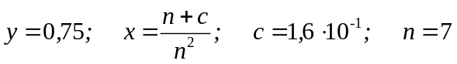.

15 | Задано два дійсних числа х та у (х ≠ у). Обчислити:  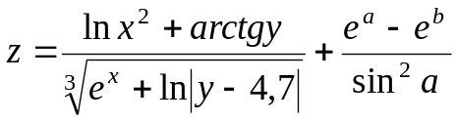;  де: 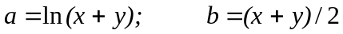.
16 | Задано два дійсних числа х та у (х ≠ у). Обчислити:  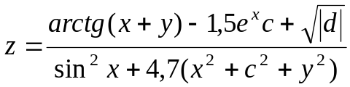,  де: 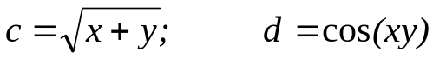
17 | Задано дійсні числа a, b, c (значення вводити довільні). За трьома сторонами з довжинами a, b, c можна побудувати трикутник. Обчислити площу трикутника за формулою:  ;  де: р – півпериметр ()
18 | Обчислити значення виразу:  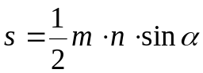;  де: 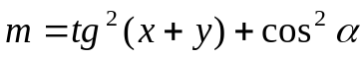; 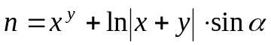;  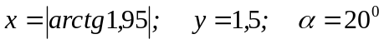.
19 | Задано гіпотенузу (а = 9,5) і катет (b = 5,7) прямокутного трикутника. Обчислити значення виразу:  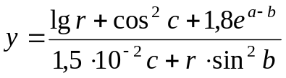;  де: с – другий катет (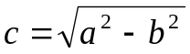);  r – радіус вписаного кола (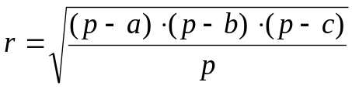);  р – півпериметр ().
20 | Обчислити значення виразу:  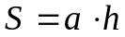;  де: 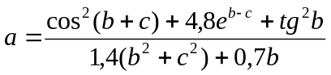;  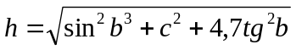;
21 | Обчислити значення виразу:  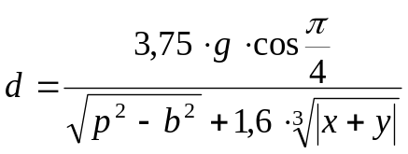;  де: 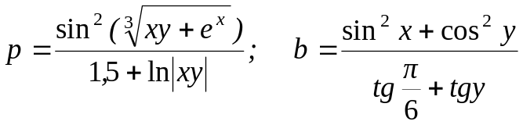;
22 | Обчислити суму перших 10-ти членів арифметичної прогресії за формулою:  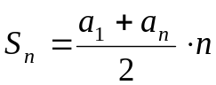;  де: ;  .  а₁ – перший член прогресії; а_{n} – n-й член прогресії; d – різниця прогресії.
23 | Обчислити значення виразу:  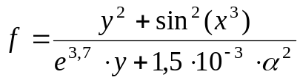;  де: 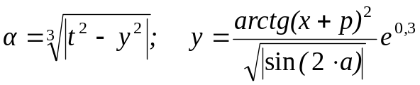;  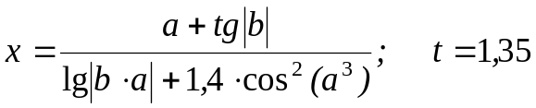;
24 | Обчислити радіус вписаного в трикутник кола за формулою:  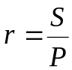;  де: 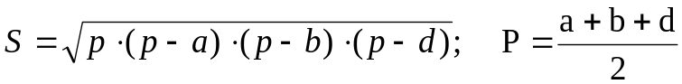;  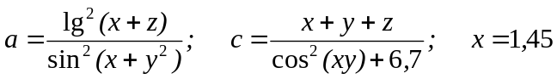;  .
25 | Трикутник задано довжинами сторін: (а = 4,5; b = 7; с = 5,75). Обчислити значення виразу:  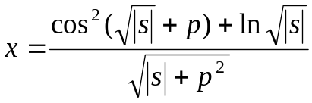  де: 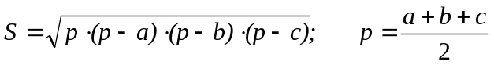
26 | Обчислити значення виразу:  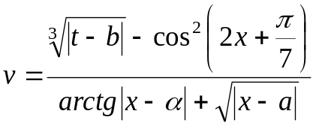;  де: 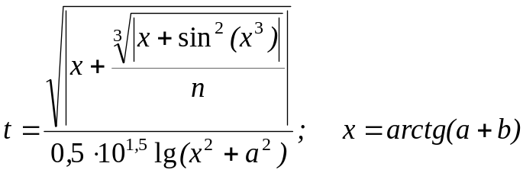;  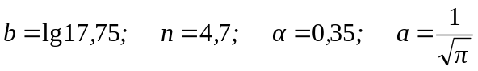
27 | Обчислити значення виразу:  ;  де: 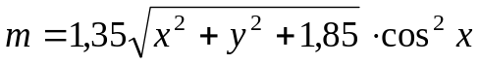;  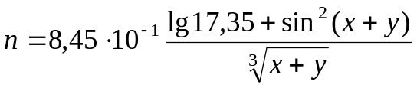

28 | Обчислити значення виразу:  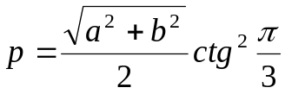;  де: 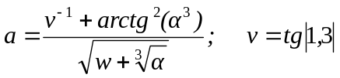;  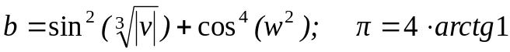
29 | Обчислити значення виразу:  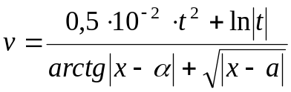;  де: 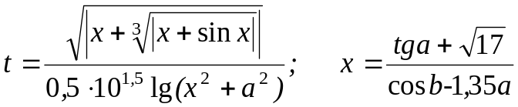;  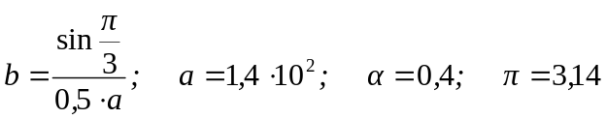.
30 | Задано а = 3,65 – довжину ребра куба. Обчислити значення виразу:  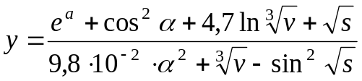;  де: S – площа бічної поверхні куба (S = 4a²),  V – об’єм куба (V = a³), α = 0,87

Математичні функції (Заголовочний файл - math.h)
-----------------------------------------------------
int abs(int n); // Абсолютне значення n

double acos(double x); // Функція арккосинуса

double asin(double x); // Функція арксинуса

double atan(double x); // Функція арктагенса

double atan2(double y,double x);
// Функція арккосинуса y/x

double cos(double x); // Функція косинуса (x - в радіанах)

double exp(double x); // Експоненційна функція

double fabs(double x); // Абсолютне значение x

double floor(double x); // Ціла частина x

double fmod(double y,double x);
// Залишок від ділення y на x
double hypot(double y,double x); // Гіпотенуза катетів y, x

long labs(dong n); // Абсолютне значення n

double log(double x); //Функція натурального логарифма

double log10(double x); // Функція десяткового логарифма

double pow(double y,double x);//Функція y в степені x

double pow10(int n); // Функція 10 в степені n

double sin(double x); // Функція синуса

double sqrt(double x); // Функція квадратного кореня

double tan(double x); // Функція тангенса

Контрольні питання

- Як виконується оголошення змінних програми?
- Як виконується оголошення констант програми?
- Як виконується форматоване введення даних у програмі?
- Як виконується форматоване виведення даних у програмі?
- Назвати основні специфікатори формату даних.

